Github教程

网址：www.github.com

第一步：登录自己的账号 寻找到组长的账户 （比如：ZRuiOS） 点击回车进行 查找

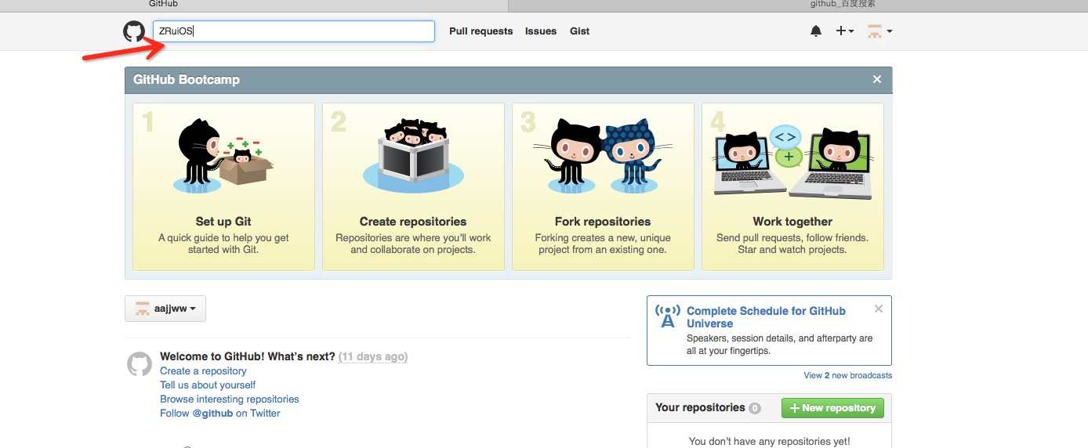第二步：查找后 得到界面 进入到Users 选择组长的账户点击进入

进入后点会看到你的项目，点击进入即可

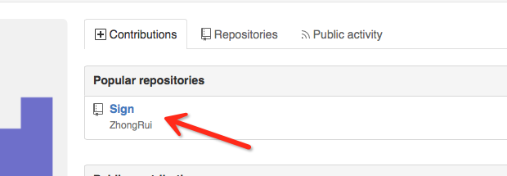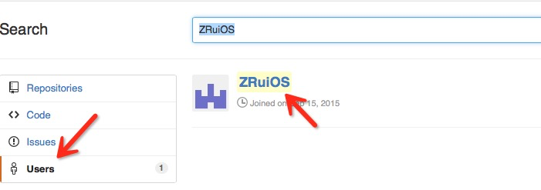

第三步：先点击右下角的HTTP后，复制你的地址

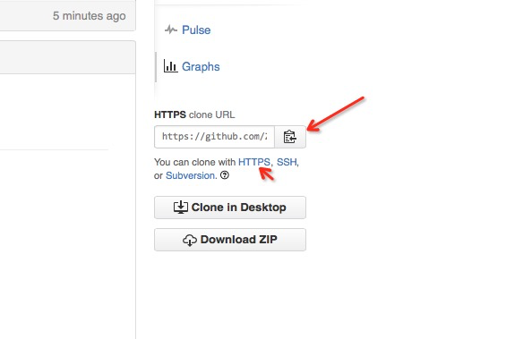

第四步：打开你的SourceTree后 点击屏幕坐上角的SourceTree 配置SetUp Wizard 命名你项目的名字 与Github预留的邮箱

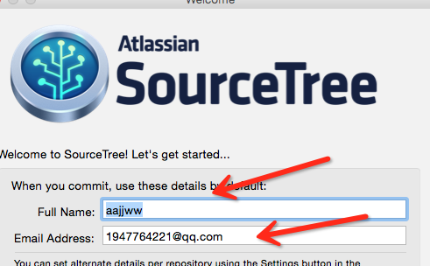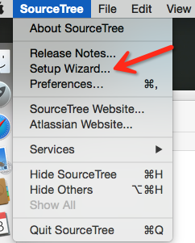

第五步：同上 打开Preferences 点击Network 在列表内修改为Github的账户

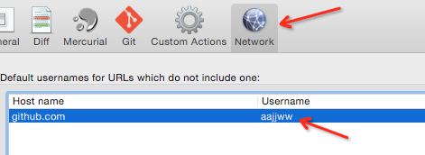

第六步：进入SourceTree的主页，如果出现别的页面请关掉 随后点击左上角

进入添加列表选项，选择第一个URL填充框，把你的地址复制进来 并且在//前面加入组上的账户与@ （如图） 随后在Path填充框选择一个文件夹

在Name填充框随意命名你的标签 点击Clone确认

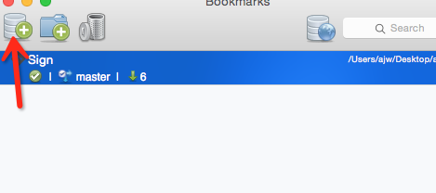

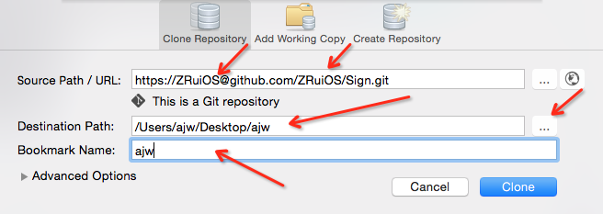

第七步：接受数据 添加后点击文件 双击进入到文件界面 点击Pull接受数据

接受数据后 去你添加的文件夹或建立的文件 寻找你的文件

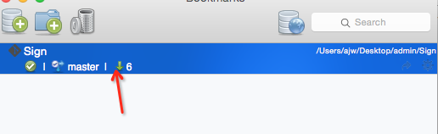

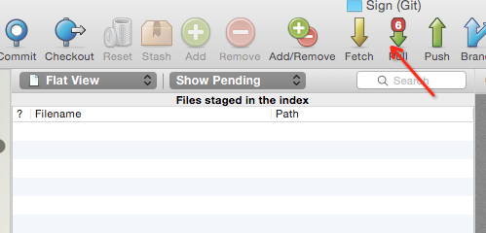

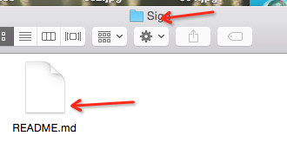

第八步：点开文件后 编辑你的内容 编辑后按 command +s进行保存，完事后文件界面内的本地文件列表会显示你刚编辑好的文件， 把它拖动到网络文件类别 点击左上角的圈圈头像进行备注信息，随后就可以点击Push进行上传 上传的时候需要组长的密码

（紧记在Push前一定要点击Pull接受数据，目的在于，以免你的文件被删除后造成的数据无响应。）

